CHƯƠNG I. TỔNG QUAN HỆ THỐNG

1.1. GIỚI THIỆU CHUNG VỀ HỆ THỐNG
- Cửa hàng bán hàng tại Ký túc xá K8, thuộc khuôn viên Trường Đại học Nha Trang, đóng vai trò là nơi cung ứng nhu yếu phẩm và dịch vụ thiết yếu hàng ngày cho cộng đồng sinh viên nội trú. Sự ra đời của cửa hàng nhằm mục đích cung cấp sự tiện lợi tối đa, giúp sinh viên tiết kiệm thời gian và chi phí di chuyển. Cửa hàng chủ yếu kinh doanh các mặt hàng tiêu dùng nhanh, văn phòng phẩm, và một số thực phẩm cơ bản.
- Cửa hàng hiện có 1 quản lý chung, cũng là chủ cửa hàng và các nhân viên bán hàng cũng là nhân viên thu ngân.
- Quản lý Cửa hàng có vai trò giám sát chung, phê duyệt các quy trình nhập hàng, kiểm soát tài chính tổng thể, và đưa ra các quyết định bán hàng.
- Nhân viên là người trực tiếp vận hành hệ thống bán hàng, thực hiện giao dịch, quản lý hàng hóa trên kệ.

1.2. PHÂN TÍCH THỰC TRẠNG

1.2.1. Khảo sát chức năng hệ thống
Hệ thống hiện tại là một giải pháp quản lý bán hàng cơ bản (Point of Sale - POS) với các tính năng:
- Bảo mật: Đăng nhập bằng tên tài khoản và mật khẩu.
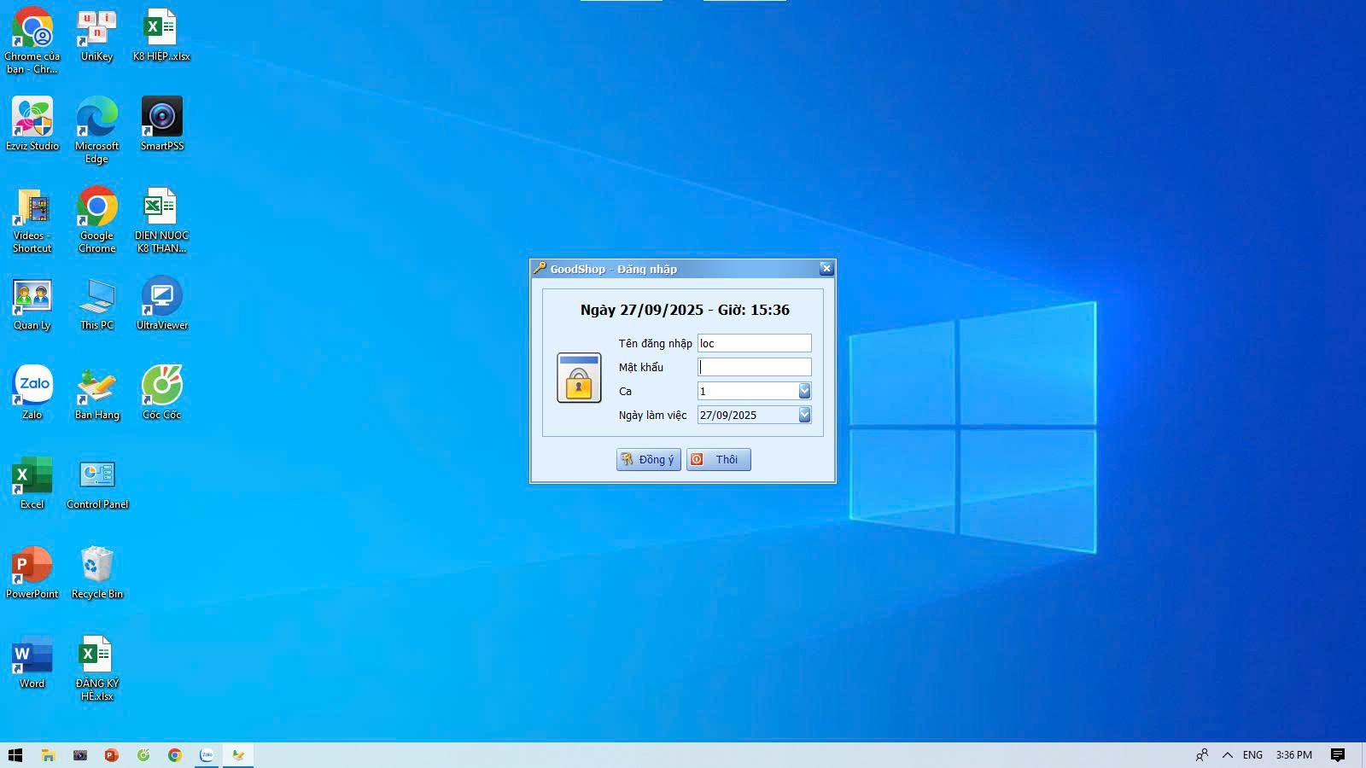
Hình 1.1. Form đăng nhập
- Quản lý Sản phẩm: Ghi nhận thông tin cơ bản (tên, giá bán, mã), cho phép tìm kiếm và cập nhật.
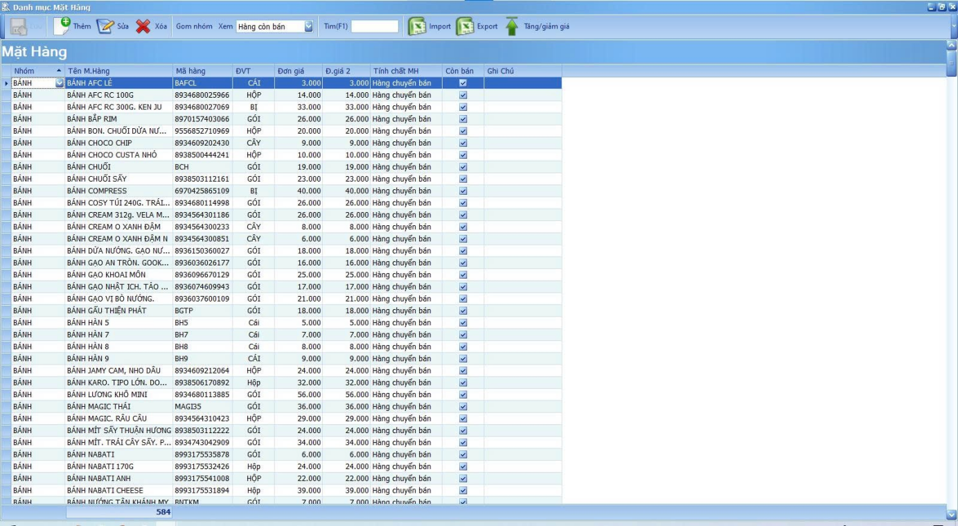
Hình 1.2. Form danh sách sản phẩm
- Quản lý Hóa đơn: Tạo giao dịch bán hàng, tự động tính tổng tiền, hỗ trợ in/lưu, và khóa chỉnh sửa hóa đơn đã thanh toán.
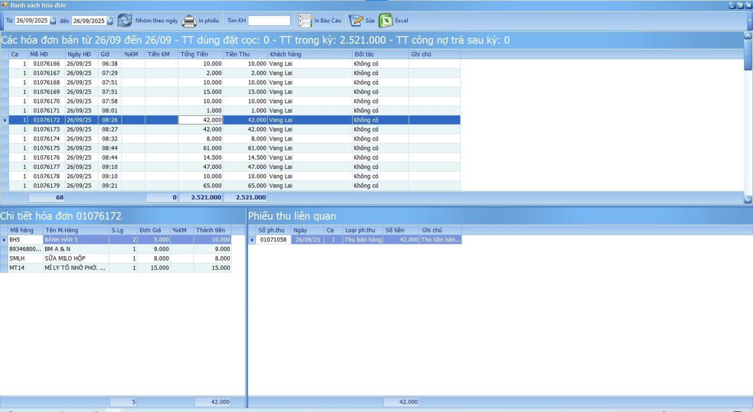
Hình 1.3. Form hóa đơn theo ngày và chi tiết hóa đơn
- Quản lý Khách hàng: Lưu trữ thông tin và cho phép tìm kiếm nhanh chóng.
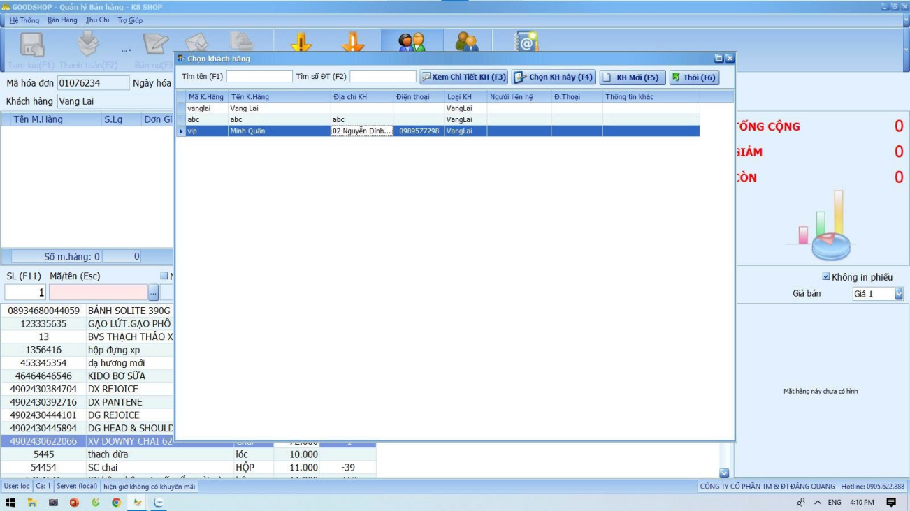
Hình 1.4. Form danh sách khách hàng
- Quản lý Giảm giá: Áp dụng các mức giảm giá linh hoạt (theo % hoặc số tiền).
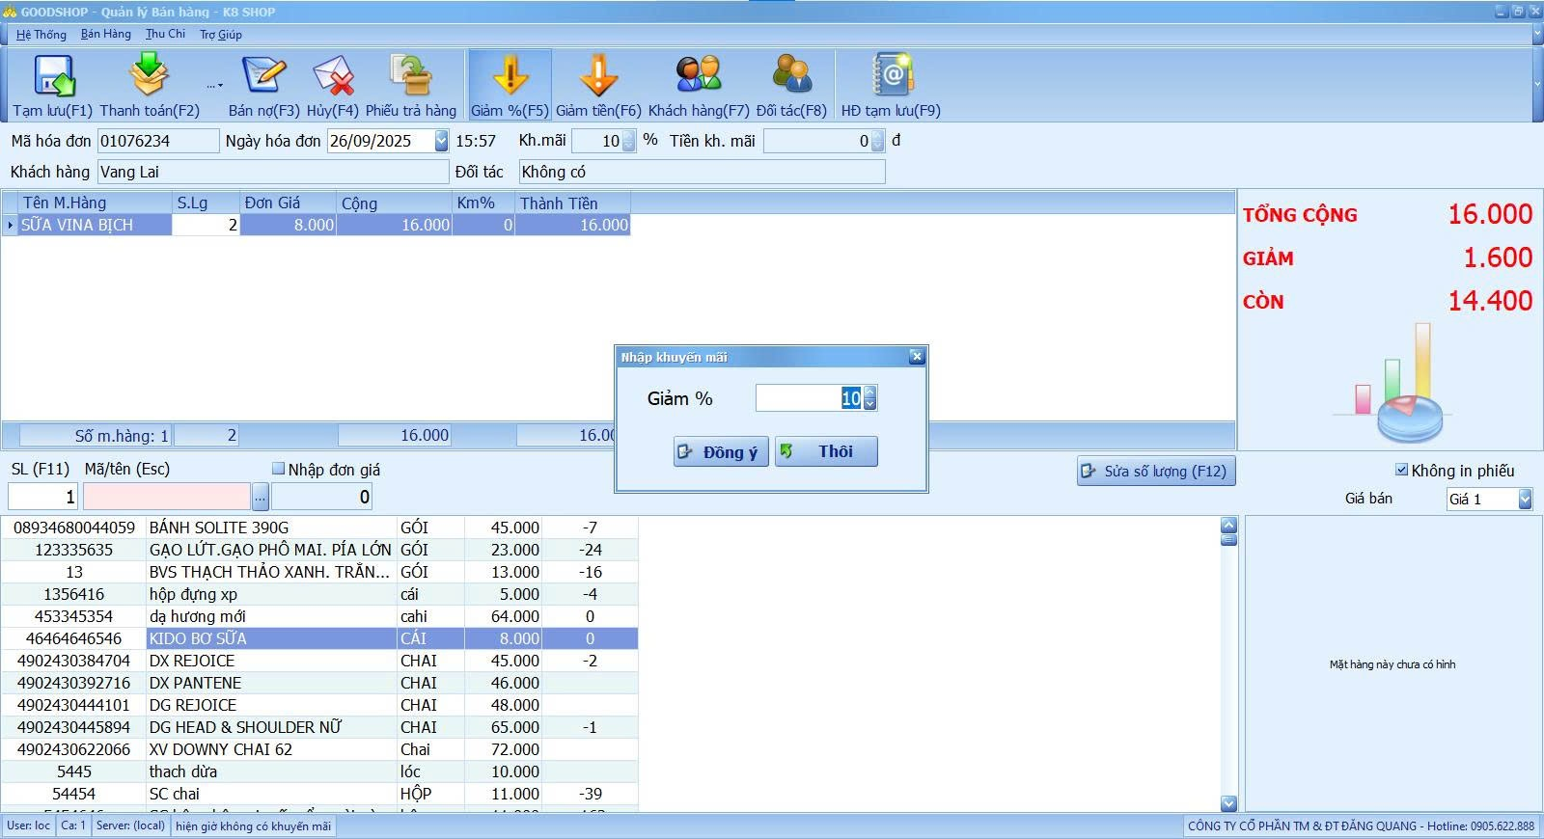
Hình 1.5. Form giảm giá hóa đơn theo phần trăm
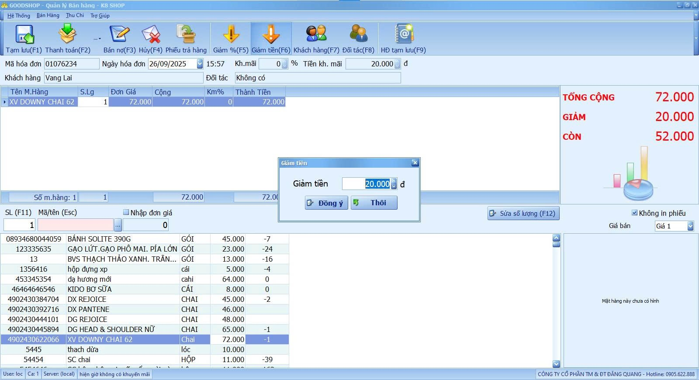
Hình 1.6. Form giảm giá hóa đơn theo số tiền

1.2.2. Đánh giá hiện trạng Hệ thống (Ưu/Nhược điểm)
Phân loại | Ưu điểm | Nhược điểm
Giao dịch | Tự động tính toán chính xác. Lưu trữ được lịch sử hóa đơn. | Không có liên kết với tồn kho (gây sai sót khi bán).
Quản lý Dữ liệu | Dễ dàng tìm kiếm sản phẩm/khách hàng. | Thiếu chức năng thống kê số lượng tồn kho theo thời gian thực.
Kinh doanh | Có chức năng giảm giá, tăng tính hấp dẫn. | Thiếu chức năng thống kê nhập hàng (người bán phải dùng hóa đơn giấy).
Tổng thể | Đảm bảo tính bảo mật cơ bản (đăng nhập). | Thiếu công cụ chuyên sâu về mặt hàng bán chạy/tồn đọng.

1.2.3. Mục tiêu phát triển Hệ thống mới
Hệ thống mới cần chuyển đổi từ một hệ thống bán hàng đơn giản thành một hệ thống quản lý bán hàng có thống kê tồn kho và phân tích kinh doanh lưu trữ nhằm đạt được các mục tiêu sau:
- Nâng cao Hiệu quả Vận hành:
- Tự động hóa quản lý Tồn kho: Mỗi giao dịch bán ra phải trừ đi số lượng tồn kho tự động.
- Tin học hóa quy trình Nhập hàng: Thiết lập module nhập hàng để theo dõi lịch sử, số lượng, và chi phí nhập vào.
- Hỗ trợ Ra quyết định: Cung cấp các báo cáo phân tích sâu: Báo cáo mặt hàng bán chạy, tỷ lệ tồn đọng, và lợi nhuận gộp theo từng loại sản phẩm.
- Tăng cường Khả năng Kiểm soát: Đảm bảo dữ liệu tồn kho và nhập hàng luôn khớp với thực tế, giảm thiểu tình trạng thừa thiếu hàng.

CHƯƠNG II. PHÂN TÍCH HỆ THỐNG

2.1. PHƯƠNG PHÁP XÁC ĐỊNH YÊU CẦU

2.1.1. Phương pháp quan sát và phỏng vấn
- Quan sát Trực tiếp: Tập trung quan sát cách người bán xử lý khi một mặt hàng hết trên kệ hoặc khi nhận hàng mới từ đại lý. Nhận thấy sự rời rạc giữa dữ liệu bán hàng trên máy và dữ liệu tồn kho thực tế/nhập hàng bằng giấy.
- Kết quả Yêu cầu Cần bổ sung:
- Yêu cầu về giao diện nhập hàng (bao gồm số lượng, ngày nhập, nhà cung cấp).
- Yêu cầu về cảnh báo tồn kho tối thiểu.
- Yêu cầu về biểu đồ, báo cáo bảng để so sánh hiệu suất bán hàng.

2.2. MÔ TẢ NGHIỆP VỤ
Quy trình nghiệp vụ mới sẽ tích hợp Quản lý Nhập hàng và Quản lý Tồn kho vào luồng bán hàng hiện tại:
STT | Quy trình | Mô tả Chi tiết | Tác nhân | Dữ liệu Liên quan
1 | Nhập hàng và Tồn kho | Khi nhận hàng từ Đại lý, người bán tạo Phiếu Nhập Hàng (số lượng, giá nhập). Hệ thống tự động tăng số lượng Tồn kho của sản phẩm. | Nhân viên | Sản phẩm, Nhập hàng, Tồn kho
2 | Lập Hóa đơn | Người bán tìm và thêm sản phẩm vào hóa đơn. Hệ thống kiểm tra số lượng Tồn kho. Nếu hết, hiển thị cảnh báo. | Nhân viên | Sản phẩm, Khách hàng, Giảm giá
3 | Thanh toán | Sau khi tính tổng tiền và nhận thanh toán, hệ thống giảm số lượng tồn kho của các sản phẩm đã bán. Lưu trữ Hóa đơn hoàn chỉnh. | Nhân viên | Hóa đơn, Tồn kho
4 | Phân tích Báo cáo | Quản lý truy cập chức năng báo cáo để xem Doanh thu, Sản phẩm bán chạy (từ Hóa đơn), và Tình trạng tồn kho (từ Tồn kho/Nhập hàng). | Quản lý | Hóa đơn, Tồn kho, Nhập hàng

2.3. SƠ ĐỒ PHÂN RÃ CHỨC NĂNG (BFD)
Sơ đồ phân rã chức năng (BFD) chi tiết hóa các chức năng cần có của hệ thống sau khi cải tiến.
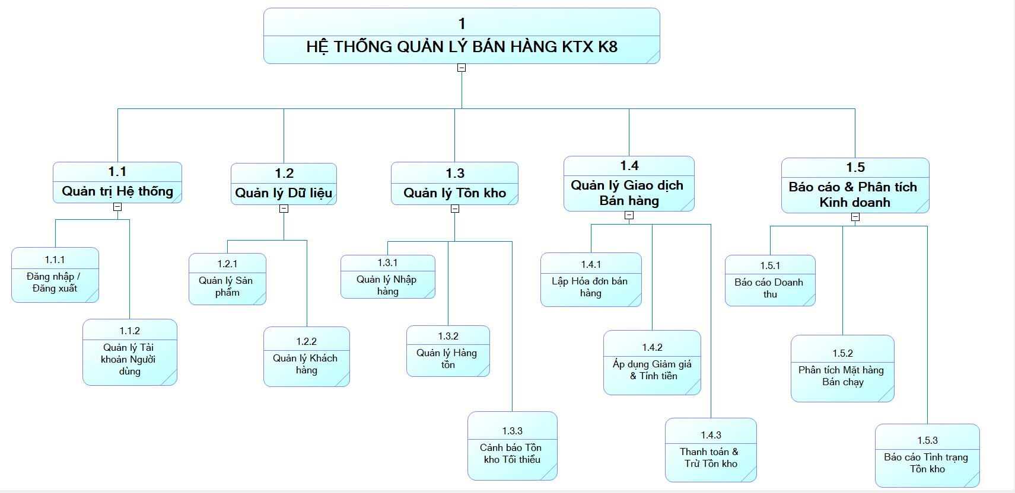
Hình 1.1. Sơ đồ phân rã chức năng

A[1. HỆ THỐNG QUẢN LÝ BÁN HÀNG KTX K8] --> B(1.1. Quản trị Hệ thống);
A --> C(1.2. Quản lý Dữ liệu);
A --> D(1.3. Quản lý Tồn kho);
A --> E(1.4. Quản lý Giao dịch Bán hàng);
A --> F(1.5. Báo cáo & Phân tích Kinh doanh);

B --> B1(1.1.1. Đăng nhập / Đăng xuất);
B --> B2(1.1.2. Quản lý Tài khoản Người dùng);

C --> C1(1.2.1. Quản lý Sản phẩm);
C --> C2(1.2.2. Quản lý Khách hàng);

D --> D1(1.3.1. Quản lý Nhập hàng);
D --> D2(1.3.2. Quản lý Tồn kho);
D --> D3(1.3.3. Cảnh báo Tồn kho Tối thiểu);

E --> E1(1.4.1. Lập Hóa đơn bán hàng);
E --> E2(1.4.2. Áp dụng Giảm giá & Tính tiền);
E --> E3(1.4.3. Thanh toán & Trừ Tồn kho);

F --> F1(1.5.1. Báo cáo Doanh thu);
F --> F2(1.5.2. Phân tích Mặt hàng Bán chạy);
F --> F3(1.5.3. Báo cáo Tình trạng Tồn kho);

2.4. SƠ ĐỒ LUỒNG DỮ LIỆU (DFD)

2.4.1. Sơ đồ mức Ngữ cảnh (Context Diagram)
Sơ đồ này thể hiện mối quan hệ cơ bản giữa hệ thống và các tác nhân bên ngoài:

2.4.2. Sơ đồ mức 1 (Level 1 Diagram)
Sơ đồ này phân rã hệ thống thành bốn tiến trình chính, phản ánh các nghiệp vụ cốt lõi và các kho dữ liệu chính:
D1[D1. Sản phẩm]
D2[D2. Hóa đơn]
D3[D3. Khách hàng]
D4[D4. Nhập hàng & Tồn kho]
A[Người bán hàng]
C[Đại lý / NCC]
P1(P1. QL Sản phẩm & Nhập hàng)
P2(P2. QL Giao dịch Bán hàng)
P3(P3. QL Khách hàng & Giảm giá)
P4(P4. QL Báo cáo & Thống kê)
' Luồng P1: QL Sản phẩm & Nhập hàng
A -->|Thông tin SP, Phiếu nhập (SL)| P1
C -->|Hóa đơn NCC| P1
P1 -->|Cập nhật/Lưu trữ SP| D1
P1 -->|Lưu Phiếu nhập, Cập nhật Tồn kho| D4
D4 -->|Thông tin Tồn kho| P1
P1 -->|Danh sách SP, Cảnh báo tồn| A

' Luồng P2: QL Giao dịch Bán hàng
A -->|Yêu cầu lập Hóa đơn| P2
P2 -->|Truy vấn SP, Giảm giá| D1
P2 -->|Truy vấn Tồn kho| D4
P2 -->|Ghi nhận Giao dịch, Cập nhật Tồn kho| D2
D3 -->|Thông tin Khách hàng| P2
P2 -->|Hóa đơn đã in| A

' Luồng P4: QL Báo cáo & Thống kê
A -->|Yêu cầu Báo cáo| P4
P4 -->|Truy vấn Hóa đơn, Giảm giá| D2
P4 -->|Truy vấn Tồn kho, Nhập hàng| D4
P4 -->|Báo cáo Doanh thu, Phân tích Mặt hàng| A

2.4.3. Sơ đồ mức 2 cho từng Tiến trình

2.4.3.1. Sơ đồ mức 1 cho tiến trình P1. Quản lý Sản phẩm & Nhập hàng
Tiến trình này xử lý thông tin sản phẩm cơ bản và đặc biệt là quy trình Nhập hàng, là cơ sở để khắc phục Nhược điểm 1 & 2 (Tồn kho, Nhập hàng).
A[Người bán hàng / Quản lý]
C[Đại lý / NCC]
D1[D1. Sản phẩm]
D4[D4. Nhập hàng & Tồn kho]

P1_1(P1.1. Thao tác Dữ liệu SP)
P1_2(P1.2. Xử lý Phiếu Nhập hàng)
P1_3(P1.3. Cảnh báo Tồn kho)
' Luồng P1.1: Quản lý Sản phẩm
A -->|Thêm/Sửa/Xóa SP| P1_1
P1_1 -->|Cập nhật/Truy vấn| D1
D1 -->|Danh sách SP| P1_1

' Luồng P1.2: Nhập hàng (Tăng Tồn kho)
C -->|Hóa đơn NCC| P1_2
A -->|Dữ liệu nhập hàng (SL, Giá nhập)| P1_2
P1_2 -->|Lưu Phiếu nhập (Giá nhập)| D4
P1_2 -->|Cập nhật Tồn kho (+SL)| D4
P1_2 -->|Thông báo xác nhận| A

' Luồng P1.3: Cảnh báo Tồn kho (Chủ động)
P1_3 -->|Truy vấn Tồn kho (SL)| D4
P1_3 -->|Kiểm tra ngưỡng tối thiểu| P1_3
P1_3 -->|Thông báo SP sắp hết| A

2.4.3.2. Sơ đồ mức 1 cho tiến trình P2. Quản lý Giao dịch Bán hàng
Tiến trình POS này phải đảm bảo tính toàn vẹn dữ liệu: khi bán, tồn kho phải được trừ đi.
A[Người bán hàng]
B[Khách hàng]
D1[D1. Sản phẩm]
D2[D2. Hóa đơn]
D3[D3. Khách hàng]
D4[D4. Nhập hàng & Tồn kho]

P2_1(P2.1. Lập Giỏ hàng & Kiểm tra Tồn kho)
P2_2(P2.2. Tính toán Thanh toán)
P2_3(P2.3. Hoàn tất Giao dịch)

' Luồng P2.1: Lập Giỏ hàng
A -->|Lựa chọn SP| P2_1
P2_1 -->|Truy vấn SP, Giá| D1
P2_1 -->|Kiểm tra Tồn kho| D4
D4 -->|SL tồn hiện tại| P2_1
P2_1 -->|Thông tin giỏ hàng| P2_2
D3 -->|Thông tin KH| P2_1

' Luồng P2.2: Tính toán
P2_2 -->|Áp dụng Giảm giá| D2
P2_2 -->|Tính tổng tiền| P2_3

' Luồng P2.3: Hoàn tất
A -->|Xác nhận TT| P2_3
P2_3 -->|Lưu Hóa đơn đã TT| D2
P2_3 -->|Cập nhật Tồn kho (-SL)| D4
P2_3 -->|Hóa đơn/Biên lai| A
P2_3 -->|Biên lai| B

2.4.3.3. Sơ đồ mức 1 cho tiến trình P3. Quản lý Khách hàng & Giảm giá
Tiến trình này quản lý các dữ liệu cấu hình cơ bản cho giao dịch.
A[Người bán hàng]
D2[D2. Hóa đơn]
D3[D3. Khách hàng]
P3_1(P3.1. Quản lý Thông tin Khách hàng)
P3_2(P3.2. Quản lý Thiết lập Giảm giá)

' Luồng P3.1: Quản lý Khách hàng
A -->|Thêm/Sửa/Tìm kiếm KH| P3_1
P3_1 -->|Cập nhật/Truy vấn| D3
D3 -->|Danh sách KH| P3_1
P3_1 -->|Thông tin KH| P2_process(P2. Quản lý Giao dịch)
' Luồng P3.2: Quản lý Giảm giá
A -->|Tạo/Cập nhật Mức giảm giá (Code, %, tiền)| P3_2
P3_2 -->|Lưu Mức giảm giá| D2
D2 -->|Mức giảm giá khả dụng| P3_2
P3_2 -->|Quy tắc Giảm giá| P2_process

2.4.3.4. Sơ đồ mức 1 cho tiến trình P4. Quản lý Báo cáo & Thống kê
Tiến trình này là trung tâm giải quyết Nhược điểm 3 (Thiếu công cụ báo cáo) bằng cách tổng hợp dữ liệu từ các kho D2 và D4.
A[Người bán hàng / Quản lý]
D2[D2. Hóa đơn]
D4[D4. Nhập hàng & Tồn kho]
P4_1(P4.1. Tổng hợp Báo cáo Doanh thu)
P4_2(P4.2. Phân tích Hiệu suất SP)
P4_3(P4.3. Báo cáo Tình trạng Dòng hàng)

' Luồng P4.1: Báo cáo Doanh thu
A -->|Yêu cầu Báo cáo (Theo ngày/tuần/tháng)| P4_1
P4_1 -->|Dữ liệu Hóa đơn (Doanh thu)| D2
P4_1 -->|Báo cáo Doanh thu (Bảng & Biểu đồ)| A
' Luồng P4.2: Phân tích Hiệu suất SP
A -->|Yêu cầu Phân tích| P4_2
P4_2 -->|Dữ liệu Hóa đơn (Số lượng bán, Lợi nhuận gộp)| D2
P4_2 -->|Báo cáo Mặt hàng Bán chạy (Top N)| A

' Luồng P4.3: Báo cáo Tình trạng Dòng hàng (Tồn kho/Nhập hàng)
A -->|Yêu cầu Báo cáo Tồn kho| P4_3
P4_3 -->|Dữ liệu Nhập hàng, Tồn kho| D4
P4_3 -->|Báo cáo Tồn kho (Tồn đọng, Hàng nhập gần nhất)| A

